Politologie (júlový turnus)

# Politologie (júlový turnus)

[Zpět na rozcestník zpětné vazby](../index.html) | [Tento report we Wordu](report_Politologie_Júl.docx) | [Data v CSV](data_Politologie_Júl.csv)

## Hodnocení kurzu

Průměrná známka:

|  |  |
| --- | --- |
| Blok setkání | Průměrná známka |
| A | 2.20 |
| B | 1.65 |
| oba | 1.92 |

### Hodnocení po dnech

A a B jsou bloky (A je 9-10:30, B je 11-12:30)

Známky jsou jako ve škole: 1 je nejlepší, 5 nejhorší

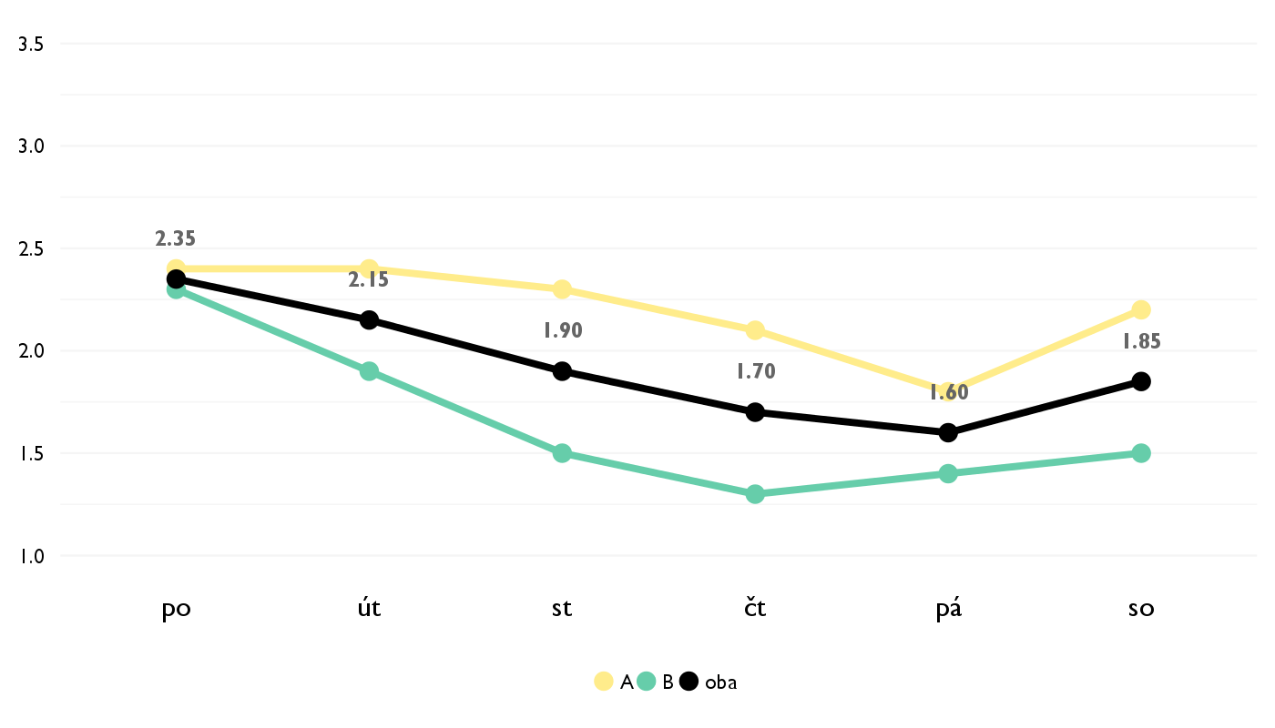

### Co se na kurzu líbilo

* Vysvětlení co dělá politolog
* Diskusie preotze som sa VELMI vela dozvedela
* Konečně jsem si vyjasnil některé pojmy a termíny, především na ose levice/pravice, konzervativec/liberál a jejich vzájemný vztah. Na hodinách politologie nebyly ani náznaky frontální výuky, smekám.
* skupinove cvicenia
* Hlbšie poznávať jednu z mojích obľubených tém, s ktorou sa dennodenne stretávame.
* Nejvíce se mi líbilo rozdělení vládních systémů podle státu. Přišlo mi to velmi zajímavé a přínosné.
* Systémy vlád ve VB a USA. Nevěděla jsem o tom mnoho a bylo to velmi zajímavé.
* Najviac sa mi páčilo Petrove prezentovanie o danej téme/ vysvetľovanie
* To ze sme mali priestor sami oveciach premyslat
* Diskuse.
* podrobny popis politickych systemov, prieskumy
* Byl jsem rád, že nám Petr ujasnil, jak funguje EU a jaké všechny instituce do ní patří, také se mi líbily počáteční teoretické hodiny o tom, co vlastně jsou politika a demokracie. Nevadila mi vlastně ani poměrně dlouhá četba, naopak mě inspirovala a dostal jsem nové podněty, co bych si jednou chtěl přečíst, jelikož se (zejména díky Petrovi) nejspíš chci politologii do budoucna věnovat.
* Témy ktoré sme preberali, texty a nase dkiakusie
* Niektore bloky ktore obsahovali zaujmave info
* Politologické štúdie a zaujímavé vysvetlenie základnych pincípov demokracie (teoretické aj praktické).
* Líbilo s mne diskutování o nejruznejších tématech a také interaktivní metody výuky. Také lektor byl velmi sympatický.
* Nové poznatky ohľadom politiky, ktoré možem využiť v debate.
* Iné pohľady na vec, pohľad od odborníka
* Dobré vysvetlenie fungovania politiky
* Diskusia o EU a rôzne prepojenia voličov a zakonodárnej moci.

### Co na kurzu změnit

* Méně času na cvičení by kurzu dodalo větší švih
* Prvu hodinu vymysliet trosku putavejsie
* Část věcí pro mě nebyla nová- ocenil bych, kdyby se spíše otevřely otázky jako výhody konzervatismu a liberalismu pro systém... Učit se jak systém funguje je de facto opakování hodin ZSV. Otevírat poslední den téma fungování EU mi přišlo nadbytečné a ne dostatečně do hloubky.
* viac diskusii ucit sa ine veci ako v skkole na obcianskej nauke
* Miestami mi chýbalo trochu viac praxe a diskusii. Možno by som vypustil prvé dve hodiny kurzu alebo by som ich spojil do jednej, keďže išlo o všeobecne známejšie témy.
* Nejdříve by se měla daná látka probrat a až poté by se měly dělat aktivity na dané téma.
* Dost náročné.
* Bolo tam príliš veľa opakovania z predchádzajúcej hodiny a diskusie, a preto sme potom nestíhali výklad alebo podobne. Pridala by som viac výkladu a následne diskusiu, pretože nemám pocit, že by som sa toho nejako veľa dozvedela.
* Mne sa velmi tento kurz nepacil. Bol dost nudny a miestami sme prechadzali cez veci strasne plytko. 20 minutove opakovanie z minulej hodiny nepomaha, len zbytocne ubera cas
* Méně čtení.
* pridat viac teorie a vysvetlovania
* Za sebe bych ocenil, kdybychom se méně věnovali např. politickému systému a rozdělení moci v Čechách a na Slovensku, jelikož jsem si myslel, že jde o věci, o kterých má přehled téměř každý. Jak se však ukázalo, většina členů kurzu neměla o jeho fungování ani tušení, takže chápu Petra, že jsme téma museli probírat tak dlouho. Mně však mnoho nového nepřineslo a nestihli jsme kvůli tomu jiné věci, které by mě možná zajímaly o trochu víc.
* Spravit ho zaujmavejsi, nenechat ho vacsinou na urovni "basic and not interesting" info, nechat viac priestoru na diskusie k zaujmavim otazkam ( nie k basic info)
* Neviem do akej miery je to možné, ale ja by som rada skúšala prísť na niektoré veci práve pomocou rôznych štúdii.
* Nic, byl super.
* Viac interaktívne a svižnejšie. Občas ma to nudilo a zaspával som.
* Trošku viac akčnejšie, viac otvárať diskusie, zaujať viac účastníkov
* Menej povinného textu alebo o trochu menej zložitejších textov
* Chcel by som vidieť trošku viac teorie ako diskusie.

## Hodnocení lektora

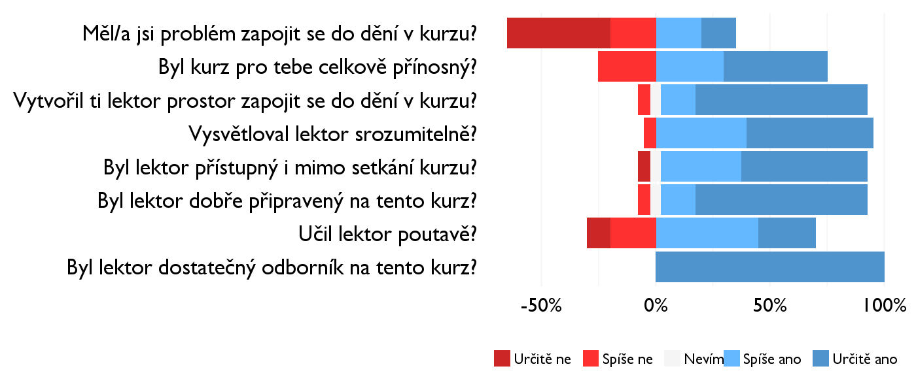

### Komentáře k lektorovi

* viac nas zapajat by bolo lepsie neposlat tolko vela materialov
* Ocenila bych více přednášek, protože jsme většinou museli na věci přicházet sami, což mi moc nevyhovovalo, jelikož jsme o dané problematice většinou nic moc nevěděli...
* Viac výkladu
* Bol nudny a dal nam nehorazne vela citat. Potom sme s tym vsak az tak nerobili. Takisto to bolo take spomalene.
* Žádný problém, těžko na politologii hledat lepšího člověka, než je právě Petr.
* Lektor skor na vysoku skolu, velmi akademicke vedenie hodiny

## Náročnost kurzu

### **Jak hodnotíš náročnost...**

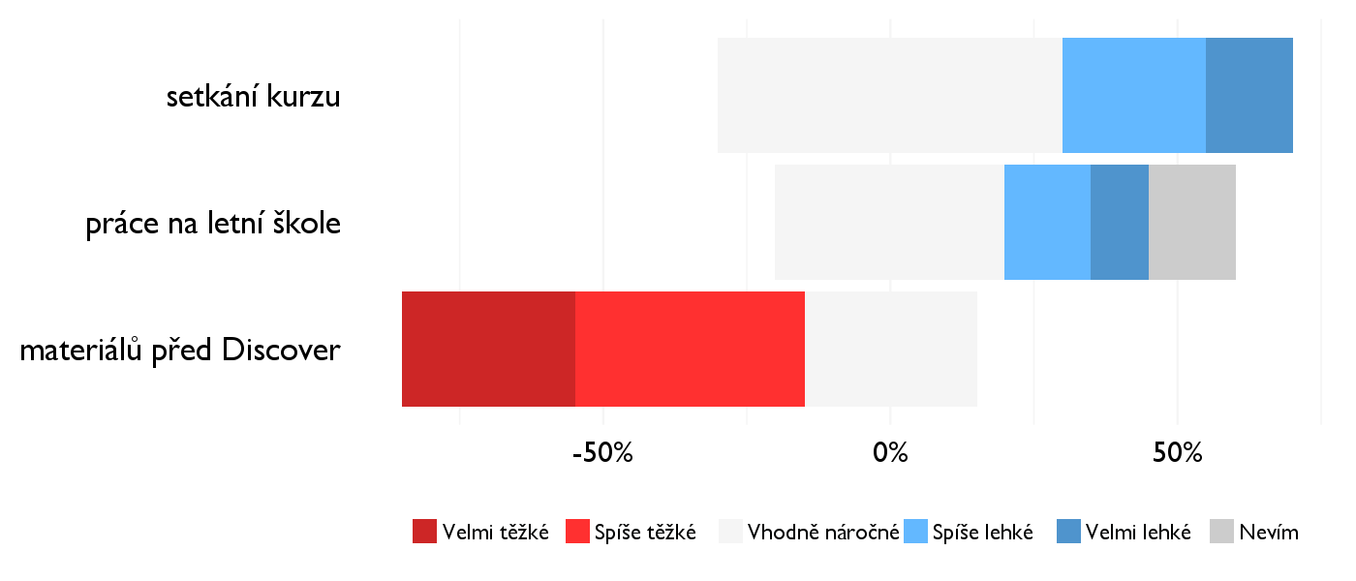

## Didaktika

Na některé otázky jsme se na augustovém turnuse neptali - tam uvidíte nadpis bez grafu.

### Jak lektor učí a měl by to změnit?

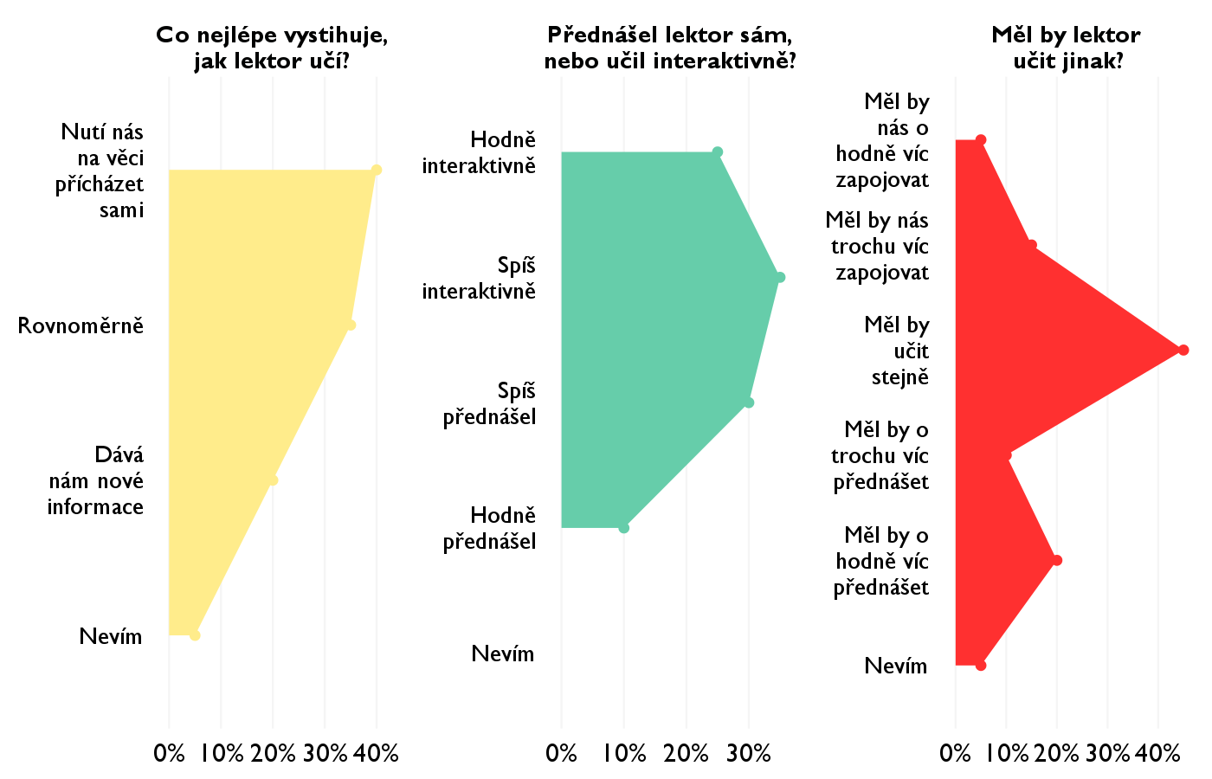

### Jak se studentům nejlépe učí?

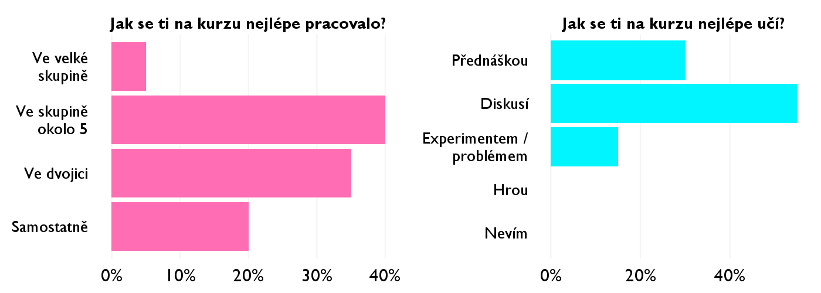

## Ovlivnil tě kurz nějak?

**Pokud ano, jak? Pokud ne, proč ne?**

* V budoucím studiu
* Ano, pretoze mam ovela vecsie poriadok v politickej scene, ale co sa tyka buducnosti asi ani nie.
* Pochopil jsem (alespoň částečně) politický systém ČR a osu levice/pravice. Konečně! :)
* dozvedela som sa aj nove veci, a zistila som, ze ajked je politologia zaujimava, tak ju asi nepojdem studovat
* Ukázal mi, že až tak nerozumiem tomu o čom som si myslel, že sa v tom vyznám a pomohol mi zorientovař sa v tom.
* Díky kurzu jsem se více dozvěděla o tom, jak to v politice funguje a uvědomila jsem si, že bych to v budoucnu jako zaměstnání dělat nemohla, což beru rozhodně zapřínosné. :-)
* Jsem ráda, že jsem si kurz politologie vybrala, protože jsem si díky němu rozšířila obzory, ale zároveň jsem zjistila, že se jí v budoucnu nechci věnovat.
* zistila som, že politológia ma baví, ale nechcela by som ju študovať.
* Zistila som ze politologia nie je pre mna. Urcite som sa aj nieco naucila ale nebolo to zaujimave
* Zvýšil můj zájem o danou oblast.
* naucil ma ako funguje politika v zakulis
* Utvrdil mě v tom, že bych politologii rád studoval, takže určitě ano.
* Rozmylsam o studia politologie na univerzite.
* hej, prisiel som na to ze politologia nieje uplne to co som si myslel a viem ze sa jej az tak nechcem venovat
* Určite, utriedila som si veci, ktoré rozhodne zužitkujem či už pri voľbách, alebo počas voľného času, keďže ma to dosť zaujíma.
* V pohledu na politické strany, demokracii a EU.
* Nie.
* Vidím viac do témy
* Dal mi nový pohľad na fungovanie spoločnosti a na to prečo je to tak ako to je
* Ano ovlivnil. Dozvedel som sa veľa zaujimvostí a zlepšil všeobecný prehľad.